一、存在问题：
图片下文字不全，应为“牵头成立西南地区新型综合能源行业产教融合共同体、毕节市智能矿山市域产教联合体”
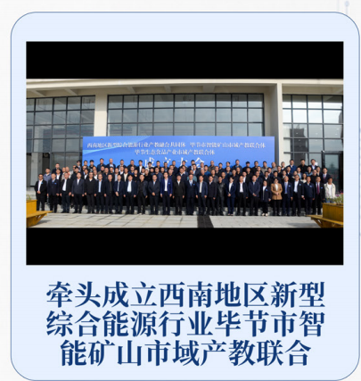
二、建议
系部简介：
工矿建筑系2008年成立，开设建筑工程技术、煤矿智能开采技术、智能机电技术、安全技术与管理、测绘工程技术、应用化工技术、新能源汽车检测与维修技术、资源综合利用技术、无人机应用技术等9个高职专业和煤矿开采中技专业，与贵州工程应用技术学院联合培养土木工程、工程管理、采矿工程3个本科专业学生。建筑工程技术、煤矿智能开采技术专业群为贵州省高水平专业群。
现有教职工82人，博士、教授、副教授等高层次人才齐备。建有国家、省、市三级高技能人才培训基地，打造模拟矿井、智能综采中心、建筑模型等30余间实训室，实训总投入近1.4 亿元。

依托统战资源对接广州港、广汽、奇瑞等东部龙头企业，年均提供实习就业岗位2000余个。牵头成立西南地区新型综合能源行业产教融合共同体、毕节市智能矿山市域产教联合体，加入全国城市更新、全国核能建设等10余个共同体和联合体。
累计培养学生2万余名，斩获国家级教学成果二等奖1项、省级一等奖2项，近三年学生竞赛获奖120余项，获评贵州省脱贫攻坚先进集体；教师承担省市级科研项目50余项，年度横向经费到账80余万元，成果丰硕。

